**Biodata Andri Firman Saputra**

Nama Lengkap : Andri Firman Saputra  
Nama Panggilan : Andri  
NIM : 201011402125  
Kewarganegaraan : Indonesia  
Jenis Kelamin : Laki-laki  
Tempat, Tanggal Lahir : Jakarta, 29 Januari 2002  
Alamat : Jl. AMD Babakan Pocis No. 88 RT04/02, Bakti Jaya, Setu  
Status : Mahasiswa  
Fakultas/Jurusan : Fakultas Ilmu Komputer / Jurusan Teknik Informatika  
Motto Hidup : Becoming a programmer is hard but not impossible  
Email : [andrifirmansaputra1@gmail.com](mailto:andrifirmansaputra1@gmail.com)  
Instagram : @andri_firman_975  
Github : <https://github.com/hako-975>

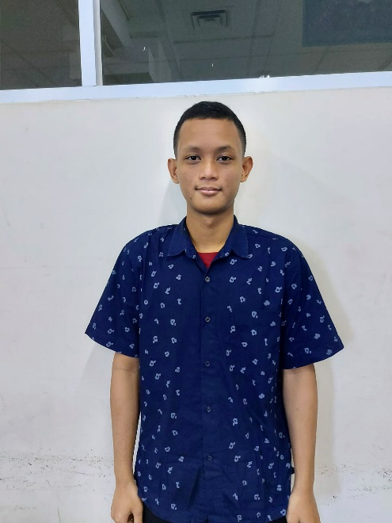

**Biodata Muhammad Djafar**

Nama Lengkap : Muhammad Djafar  
Nama Panggilan : Djafar  
NIM : 201011400691  
Kewarganegaraan : Indonesia  
Jenis Kelamin : Laki-laki  
Tempat, Tanggal Lahir : Tangerang, 1 April 2002  
Alamat : Jl S.A Tirtayasa No 61 Rt 004/005 Kunciran Pinang  
Status : Mahasiswa  
Fakultas/Jurusan : Fakultas Ilmu Komputer / Jurusan Teknik Informatika  
Motto Hidup : Visi tanpa Eksekusi adalah halusinasi   
Email : [djafarm20@gmail.com](mailto:djafarm20@gmail.com)  
Instagram : @djafar_2002  


**BIODATA DIRI YOGI RIZKY PANGESTU**

Nama Lengkap : Yogi Rizky Pangestu  
Nama Panggilan : Yogi  
NIM : 201011400705  
Kewarganegaraan : Indonesia  
Jenis Kelamin : Laki-Laki   
Tempat Tanggal Lahir : Depok, 4 Januari 2002  
Alamat : Bumi Sawangan Indah 2 Jl. Ikhlas 11 Blok B2C/21  
Status : Mahasiswa  
Prodi/Jurusan : Teknik Informatika  
Fakultas : Ilmu Komputer  
Motto Hidup : Tetaplah tekun menjalani semuanya   
Alamat Email : [yogirizkygoy04@gmail.com](mailto:yogirizkygoy04@gmail.com)  
Alamat Instagram : @rizkigoy_

